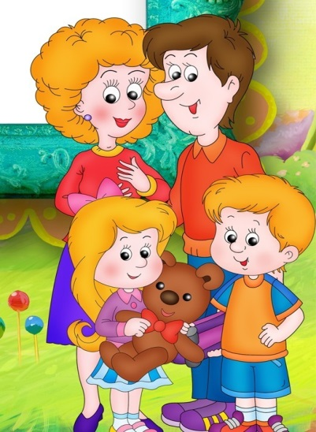
Как разрешать конфликты

Трудно представить, чтобы наши отношения с ребенком развивались без разногласий и ссор. Не могут интересы и желания родителей и детей всегда и во всем совпадать. И все же так хотелось бы, чтобы отрицательных эмоций при этом было поменьше. Чтобы можно было выйти из конфликтной ситуации, не потеряв чувства самоуважения и не проживая ее потом про себя или вслух еще неделю-другую предлагаю Вам способ разрешения конфликтов, в котором выигрывают оба участника - и взрослый и ребенок.

Алгоритм решения включает в себя несколько шагов: прояснение конфликтной ситуации; сбор предложений; оценка предложений и выбор наиболее приемлемого; детализация решения; выполнение решения, проверка.
Первый шаг - прояснение ситуации. Взрослый активно слушает ребенка, стараясь понять его чувства, мотивы, затруднения. Замечено: когда взрослый начинает слушать и понимать чувства ребенка, накал эмоций значительно снижается. И тогда становится возможным принять позицию "противника" как заслуживающую внимания. Выслушав ребенка, нужно сообщить ему и о своих чувствах и желаниях. Но сделать это в форме "я-высказывания" вместо "ты-высказывания". Например: "Я устаю на работе и хотела бы, чтобы мне не приходилось гулять вечером с твоей собакой" (вместо "Ты всегда перекладываешь свои обязанности на других").
Второй шаг - сбор предложений. Начинается он с вопросов: "Как нам поступить в этой ситуации?", "Что можно сделать?". Важно, чтобы ребенок сам предлагал варианты решений. Взрослый высказывает свои соображения. При этом собираются все предложения. Даже если они на первый взгляд не слишком приемлемые.
Третий шаг - оценка предложений и выбор наиболее приемлемого. Это очень важный этап. Доброжелательно обсуждаются и учитываются все мнения, без раздражения и обид. И постепенно у детей вырабатывается навык разрешения конфликтов мирным путем. Когда в обсуждении участвует несколько сторон, наиболее приемлемым считается предложение, которое устраивает всех участников. Как быть, если такое решение не находится? Обычно при таком способе решения проблем в участниках пробуждается творческий подход и готовность идти навстречу друг другу. Но ведь ребенок может предложить просто неприемлемое решение. Тогда нужно исходить из реальной оценки ситуации. Если предложение ребенка опасно для жизни и здоровья, необходимо остановить его. Иногда же мы настаиваем на своем только из принципа, а реальной угрозы при этом нет.
Шаг четвертый - детализация принятого решения. Необходимо уточнить, как оно будет выполняться. Например, решено: сын сам будет заботиться о кормлении своей собаки. Что для этого понадобится? Возможно, придется выделять ему регулярно какую-то сумму для покупки корма, витаминных добавок и т. д. Или научить элементарным навыкам готовки (показать, как сварить, смешать и т. д.). Договориться о том, что собачью посуду он также будет мыть сам. Прикрепить на видном месте напоминание о часах кормления и т. д.
Пятый шаг - выполнение, проверка. Не исключено, что на первых порах не все пойдет гладко. Через какое-то время стоит спросить у ребенка, не нужна ли какая-то помощь?

